**Anggota Kelompok:  
Ida Bagus Anom Puja Satyabratha (42330036)  
Dhais Alfa Rysy (42330030)  
Arya Prodigy Siburian (42330022)  
Dhegas Alkadico Susilo (42330040)**

Beranda.html

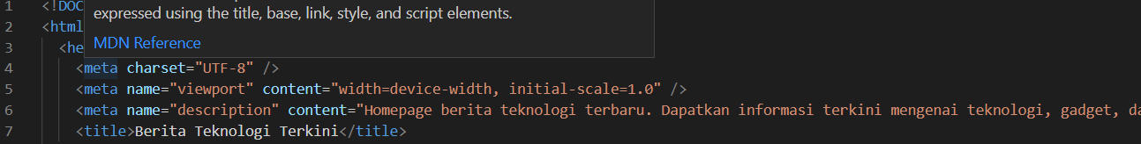

**Format HTML:**

* **<!DOCTYPE html>**: Menyatakan tipe dokumen sebagai HTML5, memberikan standar agar halaman ditampilkan dengan benar di browser modern.
* **<html lang="id">**: Menetapkan bahasa dokumen sebagai bahasa Indonesia (id).
* **<meta charset="UTF-8" />**: Mengatur encoding karakter sebagai UTF-8, yang mendukung berbagai simbol dan karakter internasional.
* **<meta name="viewport" content="width=device-width, initial-scale=1.0" />**: Memastikan tampilan responsif di perangkat mobile dengan menyesuaikan skala viewport.
* **<meta name="description" ... />**: Menyediakan deskripsi halaman untuk SEO, membantu mesin pencari memahami isi halaman.
* **<title>Berita Teknologi Terkini</title>**: Menampilkan judul halaman pada tab browser.

Header:

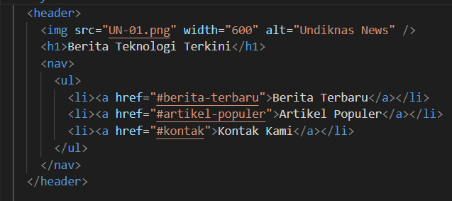

* **<header>**: Memuat bagian header, menampilkan elemen identitas utama (logo, judul) serta navigasi.
* **<img src="UN-01.png" width="600" alt="Undiknas News" />**: Menampilkan logo utama dengan atribut alt untuk deskripsi gambar jika tidak dapat dimuat.
* **<h1>**: Menyediakan judul utama yang menonjolkan tema halaman, yaitu "Berita Teknologi Terkini".
* **<nav> dan <ul>**: Menyediakan menu navigasi ke berbagai bagian halaman seperti "Berita Terbaru", "Artikel Populer", dan "Kontak Kami".

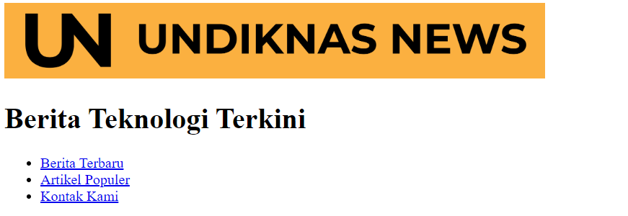

Main Conten (Konten Utama):  
   
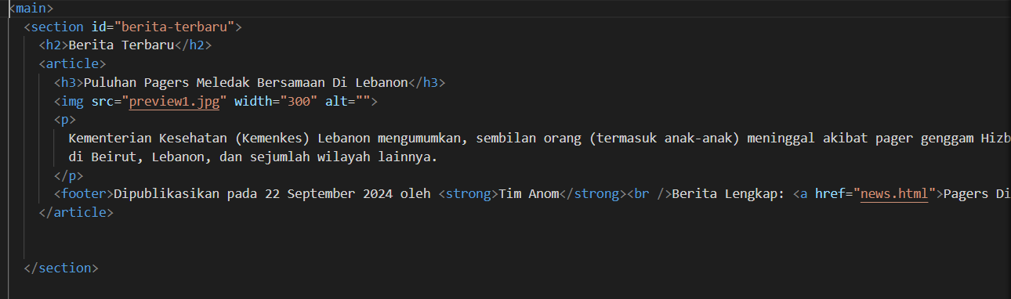

* **<section>**: Digunakan untuk mengelompokkan konten "Berita Terbaru". Atribut id memungkinkan tautan navigasi menuju bagian ini.
* **<h2>**: Judul sekunder untuk menandai kategori konten, yaitu "Berita Terbaru".
* **<article>**: Konten berita spesifik tentang ledakan pagers di Lebanon.
* **<img src="preview1.jpg" width="300" alt="" />**: Gambar terkait berita. Tidak ada teks alt karena tidak terlalu penting bagi pengguna yang tidak melihat gambar.
* **<footer>**: Informasi tambahan tentang penulis berita dan tautan menuju artikel lengkap.
* <main>: kami menggunakan main untuk mengklasifikasikan yang mana bagian konten utama.

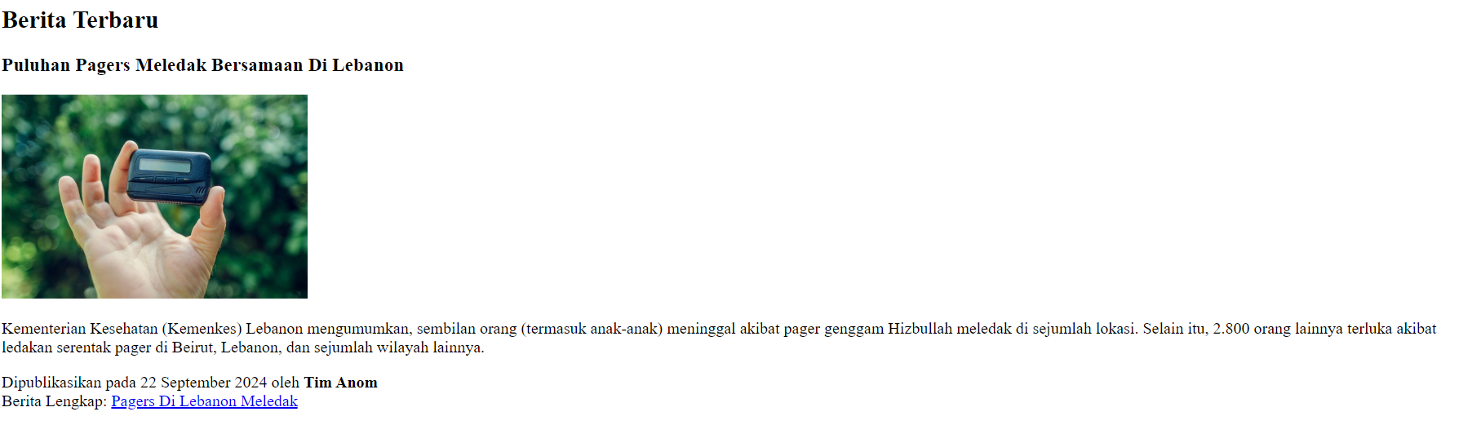

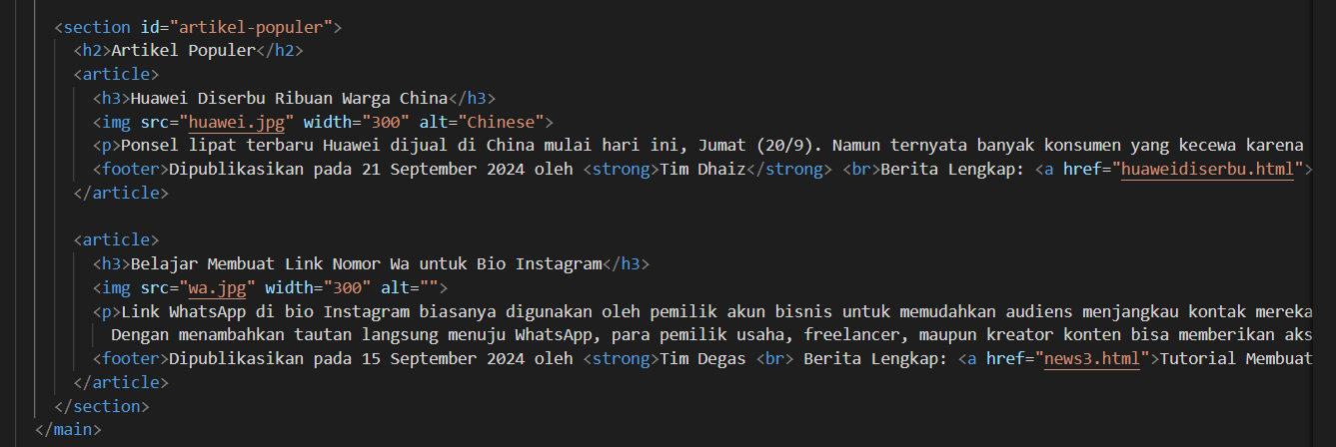

* **<section>**: Bagian untuk artikel-artikel populer. Kami sama menggunakan metode kategorisasi menggunakan section
* **<article>**: Masing-masing artikel disusun dengan judul, gambar, konten teks, dan informasi penulis di bagian footer.

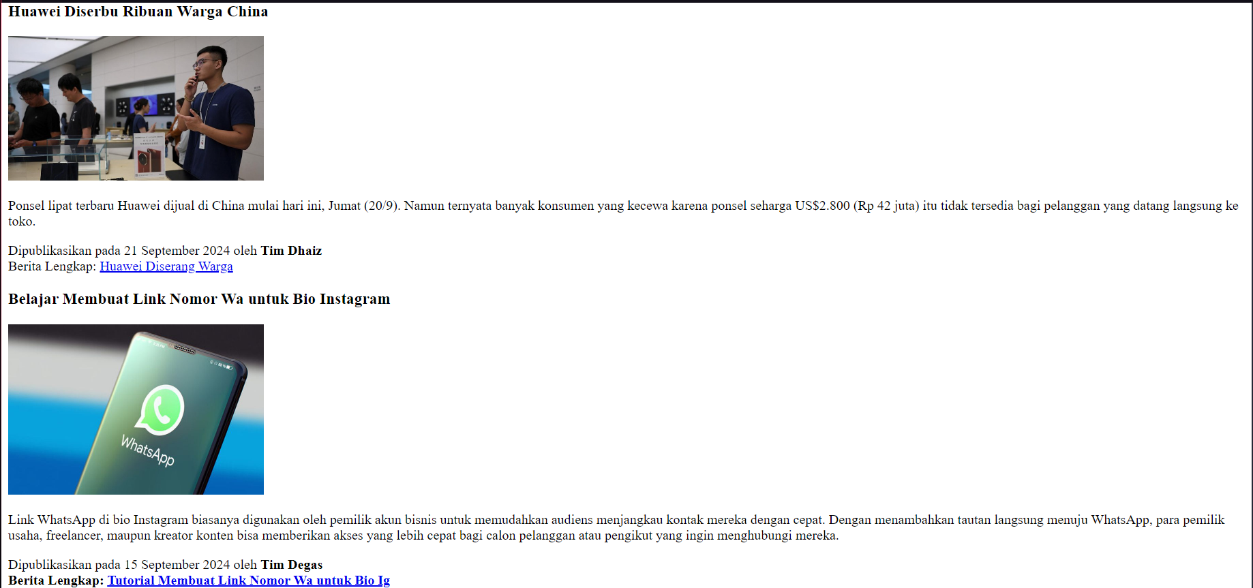

Footer:

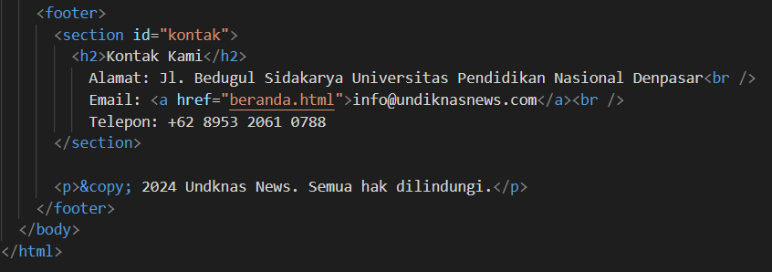

* **<footer>**: Menyediakan bagian footer yang mengandung informasi kontak dan hak cipta.
* **<section id="kontak">**: Bagian kontak berisi alamat, email, dan nomor telepon. Atribut id digunakan agar bisa dinavigasi dengan tautan.
* **<p>&copy; 2024 Undiknas News...**: Informasi hak cipta situs, menyatakan tahun dan entitas yang memiliki hak atas konten.

**Huaweidiserbu.HTML**

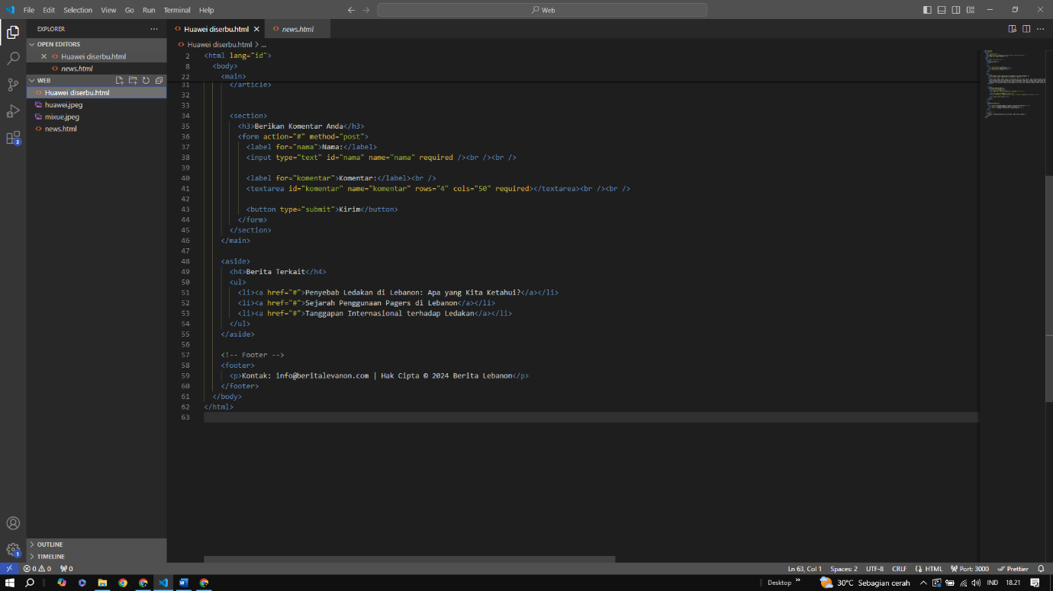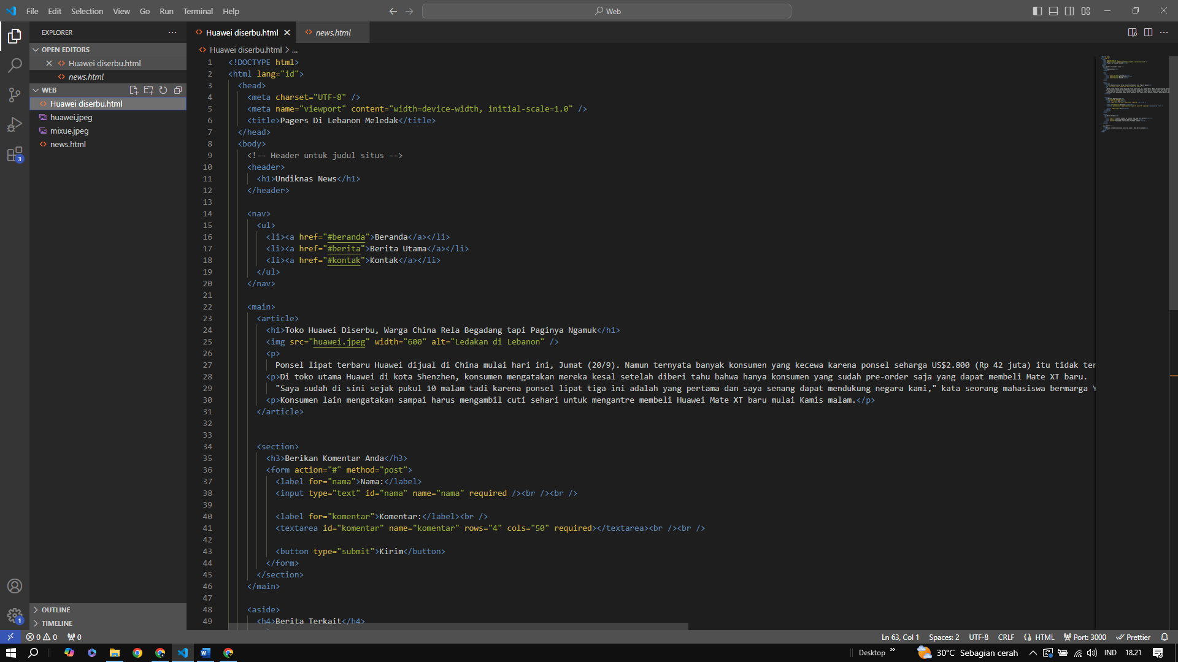

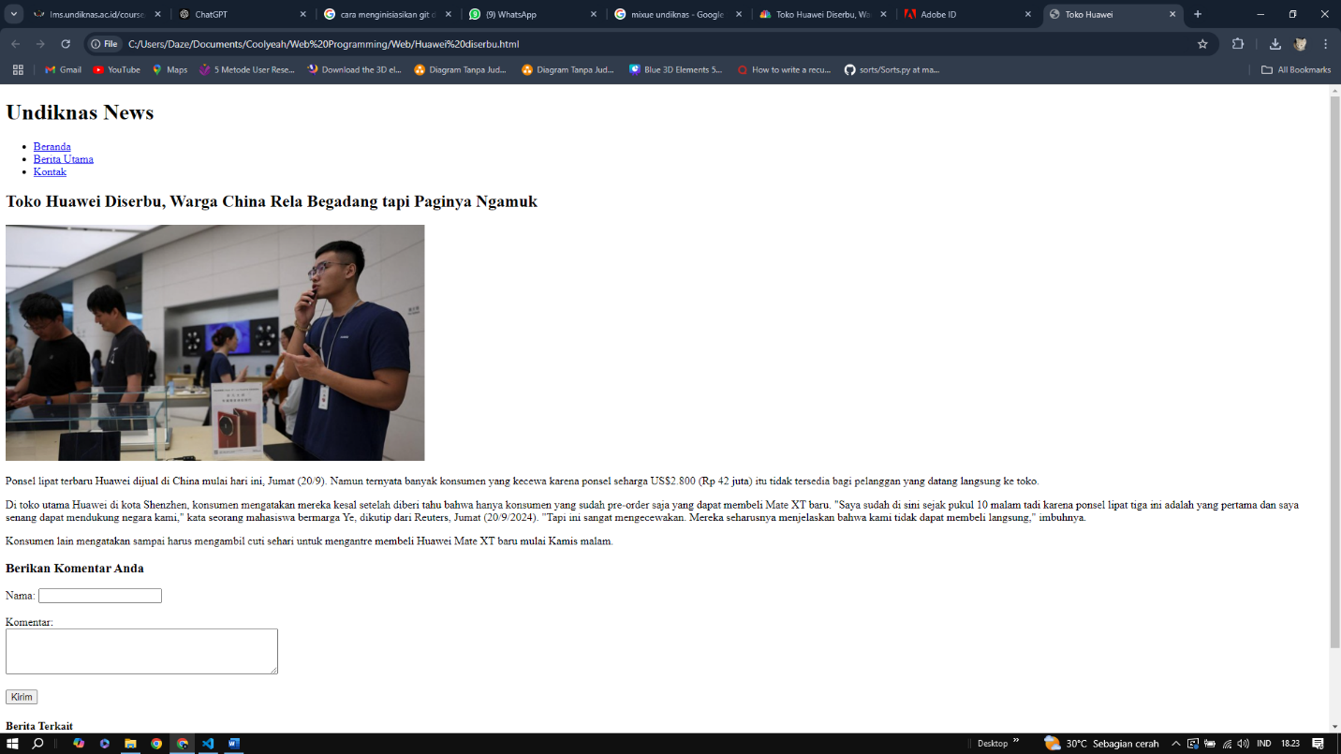

**HTML SETTING**

* **<!DOCTYPE html>**: Menetapkan tipe dokumen sebagai HTML5.
* **<html lang="id">**: Elemen pembuka <html> dengan atribut lang="id" untuk menetapkan bahwa halaman ini menggunakan bahasa Indonesia.
* **<head>**: Elemen <head> dimulai, yang berisi metadata tentang halaman.
* **<meta charset="UTF-8" />**: Menetapkan karakter encoding menjadi UTF-8, memungkinkan halaman ini untuk mendukung berbagai jenis karakter.
* **<meta name="viewport" content="width=device-width, initial-scale=1.0" />**: Mengatur tampilan halaman agar responsif, terutama di perangkat seluler, dengan menyesuaikan lebar sesuai perangkat.
* **<title>Toko Huawei</title>**: Menetapkan judul halaman yang akan ditampilkan di tab browser.

**Header & Navbar**

* **<body>**: Mmembuat elemen <body> yang akan memuat seluruh konten halaman web.
* **<header>**: Elemen <header> digunakan untuk menampilkan bagian atas situs.
  + **<h1>Undiknas News</h1>**: Judul situs "Undiknas News" ditampilkan dgn heading level 1.
* **<nav>**: Elemen <nav> digunakan untuk menampilkan navigasi situs.
  + **<ul>**: Membuat elemen daftar tidak berurutan (<ul>).
  + **<li><a href="#beranda">Beranda</a></li>**: Daftar yang memiliki link yang menuju ke bagian "Beranda".
  + **<li><a href="#berita">Berita Utama</a></li>**: Daftar yang memiliki link yang menuju ke "Berita Utama".
  + **<li><a href="#kontak">Kontak</a></li>**: Daftar yang memiliki link yang menuju ke bagian "Kontak".

**Main Content**

* **<main>**: Elemen <main> digunakan untuk memuat konten utama situs.

**Bagian Artikel Berita**

* **<article>**: Elemen <article> digunakan untuk membungkus sebuah artikel berita.
  + **<h1>**: Judul berita utama, yaitu "Toko Huawei Diserbu, Warga China Rela Begadang tapi Paginya Ngamuk".
  + **<img src="huawei.jpeg" width="600" alt="Ledakan di Lebanon" />**: Menyisipkan gambar, width untuk lebar gambar, dan alt sebagai teks alternatif.
  + **<p>**: Paragraf yang memberikan rincian tentang situasi terkait ponsel Huawei.
  + **<p>**: Paragraf yang menjelaskan kekecewaan konsumen setelah mengetahui produk hanya tersedia untuk pelanggan yang telah melakukan pre-order.
  + **<p>**: Paragraf yang menceritakan tentang konsumen lain yang mengambil cuti demi membeli Huawei Mate XT.

**Form**

* **<section>**: Elemen <section> digunakan untuk membuat bagian komentar.
  + **<h3>**: Judul bagian "Berikan Komentar Anda".
  + **<form action="#" method="post">**: Membuat formulir dengan atribut action="#" dan method="post" yang menandakan bahwa data formulir akan dikirim.
  + **<label>**: Label untuk input "Nama".
  + **<input type="text" id="nama" name="nama" required />**: Input teks untuk nama dengan atribut required yang menandakan bahwa input ini wajib diisi.
  + **<label>**: Label untuk input "Komentar".
  + **<textarea id="komentar" name="komentar" rows="4" cols="50" required></textarea>**: Area teks untuk menuliskan komentar dengan ukuran 4 baris dan 50 kolom.
  + **<button type="submit">Kirim</button>**: Tombol untuk mengirim data formulir.

**Berita Terkait**

* **<aside>**: Elemen <aside> digunakan untuk menampilkan berita terkait.
  + **<h4>Berita Terkait</h4>**: Judul dari berita terkait.
  + **<ul>**: Membuat elemen daftar tidak berurutan.
  + **<li><a href="#">Penyebab Ledakan di Lebanon: Apa yang Kita Ketahui?</a></li>**: Daftar yang melink ke berita terkait lainnya.
  + **<li><a href="#">Sejarah Penggunaan Pagers di Lebanon</a></li>**: Daftar yang melink ke berita terkait.
  + **<li><a href="#">Tanggapan Internasional terhadap Ledakan</a></li>**: Daftar yang melink ke berita.

**Footer**

* **<footer>**: Elemen <footer> digunakan untuk menampilkan bagian bawah situs.
  + **<p>Kontak: info@beritalevanon.com | Hak Cipta © 2024 Berita Lebanon</p>**: Paragraf yang berisi informasi kontak dan hak cipta situs.

**NEWS.HTML**

**HTML SETTING AWAL  
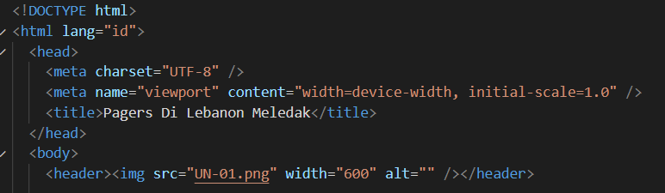**

* **<!DOCTYPE html>**: Tipe dokumen HTML5.
* **<html lang="id">**: Membuat <html> dan menetapkan bahasa halaman menjadi Bahasa Indonesia (lang="id").
* **<head>**: Membuat elemen <head> yang berisi informasi metadata.
* **<meta charset="UTF-8" />**: Menentukan karakter encoding menjadi UTF-8 untuk mendukung berbagai karakter.
* **<meta name="viewport" content="width=device-width, initial-scale=1.0" />**: Menyesuaikan tampilan agar responsif di berbagai perangkat.
* **<title>Pagers Di Lebanon Meledak</title>**: Judul halaman yang akan tampil di tab browser.

**Header, Body and Nav  
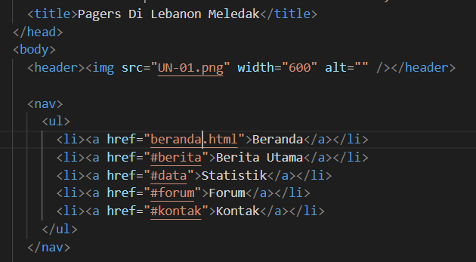**

* **<body>**: Membuat elemen <body> yang berisi konten utama halaman.
* **<header>**: Membuat elemen header.
* **<h1>Undiknas News</h1>**: Judul utama situs dengan heading level 1.
* **<nav>**: Membuat elemen navigasi.
* **<ul>**: Membuat elemen daftar tidak berurutan.
* **<li><a href="#beranda">Beranda</a></li>**: Daftar yang memiliki link ke bagian beranda halaman.
* **<li><a href="#berita">Berita Utama</a></li>**: Daftar dengan link ke bagian berita utama.
* **<li><a href="#kontak">Kontak</a></li>**: Daftar yang memiliki link ke bagian kontak.

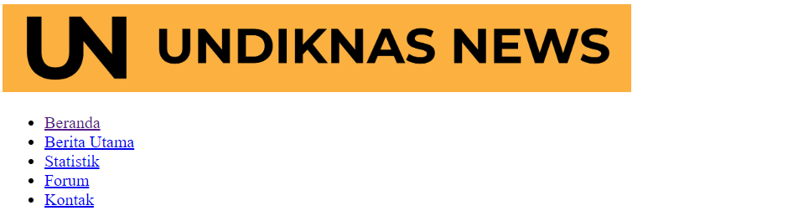

**Main Content And Article  
 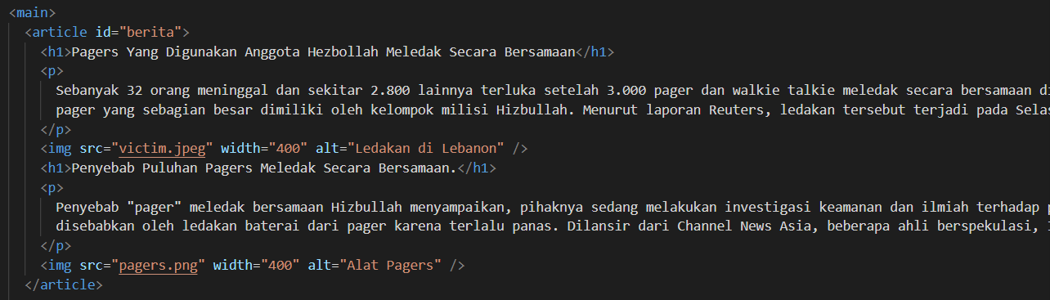**

* **<main>**: Membuat elemen <main> sebagai kontainer untuk konten utama.
* **<article>**: Membuat elemen artikel yang berisi berita utama.
* **<h1>**: Judul artikel yang menjelaskan peristiwa utama.
* **<p>**: Paragraf yang berisi konten berita terkait ledakan pager.
* **<img src="victim.jpeg" width="400" alt="Ledakan di Lebanon" />**: Menyisipkan gambar korban dengan atribut src, width, dan alt.
* **<h1>**: Judul kedua dalam artikel terkait penyebab ledakan pager.
* **<p>**: Paragraf yang memberikan penjelasan tentang penyebab ledakan.
* **<img src="pagers.png" width="400" alt="Alat Pagers" />**: Menambahkan file gambar dengan atribut src, width, dan alt.

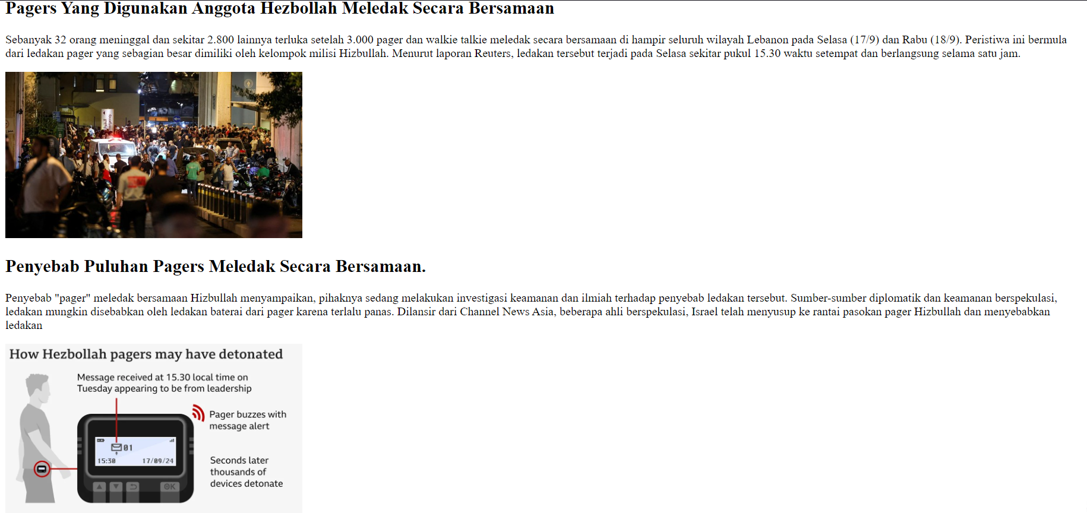

**Table**

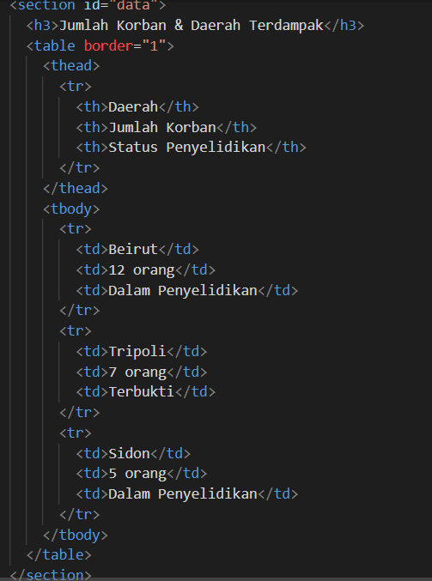

* **<section>**: Membuat elemen section untuk menampilkan informasi jumlah korban.
* **<h3>**: Judul "Jumlah Korban & Daerah Terdampak".
* **<table border="1">**: Membuat tabel dengan garis tepi.
* **<thead>**: Membuat bagian kepala tabel.
* **<tr>**: Membuat baris tabel (header).
* **<th>**: Kolom header untuk judul "Daerah", "Jumlah Korban", dan "Status Penyelidikan".
* **<tbody>**: Membuat bagian isi tabel.
* **<tr>**: Membuat baris data untuk wilayah yang terdampak (misalnya Beirut, Tripoli, Sidon).
* **<td>**: Data di dalam tabel seperti nama daerah, jumlah korban, dan status penyelidikan.

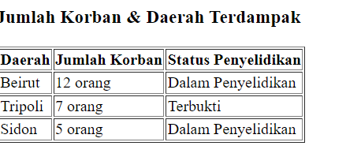

**Form  
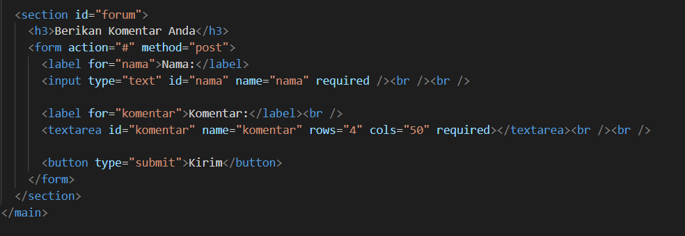**

* **<section>**: Membuat elemen section untuk bagian komentar.
* **<h3>**: Judul "Berikan Komentar Anda".
* **<form action="#" method="post">**: Membuka formulir dengan atribut action dan method.
* **<label>**: Label untuk input nama.
* **<input type="text" id="nama" name="nama" required />**: Input teks untuk nama dengan atribut required.
* **<label>**: Label untuk input komentar.
* **<textarea id="komentar" name="komentar" rows="4" cols="50" required></textarea>**: Area teks untuk menulis komentar.
* **<button type="submit">Kirim</button>**: Tombol untuk mengirim formulir.

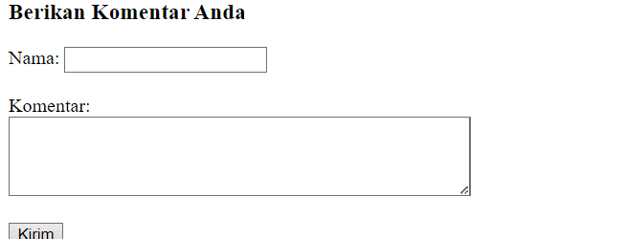

**Bagian berita terkait**

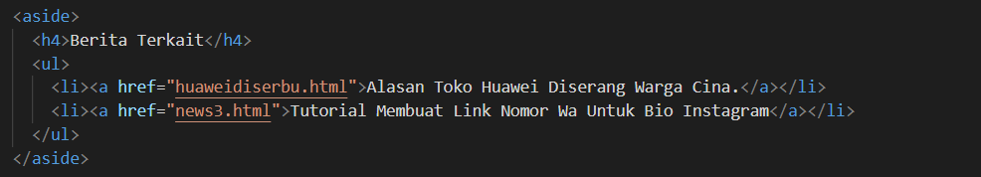

* **<aside>**: Membuat elemen aside untuk berita terkait.
* **<h4>Berita Terkait</h4>**: Judul dari bagian berita terkait.
* **<ul>**: Daftar berita terkait.
* **<li><a href="#">Penyebab Ledakan di Lebanon: Apa yang Kita Ketahui?</a></li>**: Daftar yang berisi link ke berita lain.
* **<li><a href="#">Sejarah Penggunaan Pagers di Lebanon</a></li>**: Daftar yang berisi link ke berita terkait sejarah penggunaan pager.
* **<li><a href="#">Tanggapan Internasional terhadap Ledakan</a></li>**: Daftar yang berisi link ke berita tentang tanggapan internasional.

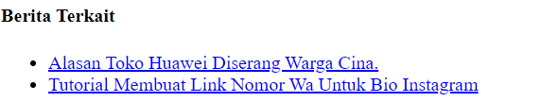

**Footer dan Penutupan Html  
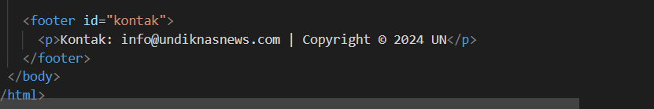**

* **<footer>**: Membuat elemen footer.
* **<p>Kontak: info@beritalevanon.com | Hak Cipta © 2024 Berita Lebanon</p>**: Paragraf yang berisi informasi kontak dan hak cipta
* **</body>**: Menutup elemen body.
* **</html>**: Menutup elemen html.  
  

**Anggota Kelompok:  
Ida Bagus Anom Puja Satyabratha (42330036)  
Dhais Alfa Rhysy**

**NEWS.HTML**

**HTML SETTING AWAL  
**

* **<!DOCTYPE html>**: Tipe dokumen HTML5.
* **<html lang="id">**: Membuat <html> dan menetapkan bahasa halaman menjadi Bahasa Indonesia (lang="id").
* **<head>**: Membuat elemen <head> yang berisi informasi metadata.
* **<meta charset="UTF-8" />**: Menentukan karakter encoding menjadi UTF-8 untuk mendukung berbagai karakter.
* **<meta name="viewport" content="width=device-width, initial-scale=1.0" />**: Menyesuaikan tampilan agar responsif di berbagai perangkat.
* **<title>Pagers Di Lebanon Meledak</title>**: Judul halaman yang akan tampil di tab browser.

**Header, Body and Nav  
**

* **<body>**: Membuat elemen <body> yang berisi konten utama halaman.
* **<header>**: Membuat elemen header.
* **<h1>Undiknas News</h1>**: Judul utama situs dengan heading level 1.
* **<nav>**: Membuat elemen navigasi.
* **<ul>**: Membuat elemen daftar tidak berurutan.
* **<li><a href="#beranda">Beranda</a></li>**: Daftar yang memiliki link ke bagian beranda halaman.
* **<li><a href="#berita">Berita Utama</a></li>**: Daftar dengan link ke bagian berita utama.
* **<li><a href="#kontak">Kontak</a></li>**: Daftar yang memiliki link ke bagian kontak.



**Main Content And Article  
 **

* **<main>**: Membuat elemen <main> sebagai kontainer untuk konten utama.
* **<article>**: Membuat elemen artikel yang berisi berita utama.
* **<h1>**: Judul artikel yang menjelaskan peristiwa utama.
* **<p>**: Paragraf yang berisi konten berita terkait ledakan pager.
* **<img src="victim.jpeg" width="400" alt="Ledakan di Lebanon" />**: Menyisipkan gambar korban dengan atribut src, width, dan alt.
* **<h1>**: Judul kedua dalam artikel terkait penyebab ledakan pager.
* **<p>**: Paragraf yang memberikan penjelasan tentang penyebab ledakan.
* **<img src="pagers.png" width="400" alt="Alat Pagers" />**: Menambahkan file gambar dengan atribut src, width, dan alt.



**Table**



* **<section>**: Membuat elemen section untuk menampilkan informasi jumlah korban.
* **<h3>**: Judul "Jumlah Korban & Daerah Terdampak".
* **<table border="1">**: Membuat tabel dengan garis tepi.
* **<thead>**: Membuat bagian kepala tabel.
* **<tr>**: Membuat baris tabel (header).
* **<th>**: Kolom header untuk judul "Daerah", "Jumlah Korban", dan "Status Penyelidikan".
* **<tbody>**: Membuat bagian isi tabel.
* **<tr>**: Membuat baris data untuk wilayah yang terdampak (misalnya Beirut, Tripoli, Sidon).
* **<td>**: Data di dalam tabel seperti nama daerah, jumlah korban, dan status penyelidikan.



**Form  
**

* **<section>**: Membuat elemen section untuk bagian komentar.
* **<h3>**: Judul "Berikan Komentar Anda".
* **<form action="#" method="post">**: Membuka formulir dengan atribut action dan method.
* **<label>**: Label untuk input nama.
* **<input type="text" id="nama" name="nama" required />**: Input teks untuk nama dengan atribut required.
* **<label>**: Label untuk input komentar.
* **<textarea id="komentar" name="komentar" rows="4" cols="50" required></textarea>**: Area teks untuk menulis komentar.
* **<button type="submit">Kirim</button>**: Tombol untuk mengirim formulir.



**Bagian berita terkait**



* **<aside>**: Membuat elemen aside untuk berita terkait.
* **<h4>Berita Terkait</h4>**: Judul dari bagian berita terkait.
* **<ul>**: Daftar berita terkait.
* **<li><a href="#">Penyebab Ledakan di Lebanon: Apa yang Kita Ketahui?</a></li>**: Daftar yang berisi link ke berita lain.
* **<li><a href="#">Sejarah Penggunaan Pagers di Lebanon</a></li>**: Daftar yang berisi link ke berita terkait sejarah penggunaan pager.
* **<li><a href="#">Tanggapan Internasional terhadap Ledakan</a></li>**: Daftar yang berisi link ke berita tentang tanggapan internasional.



**Footer dan Penutupan Html  
**

* **<footer>**: Membuat elemen footer.
* **<p>Kontak: info@beritalevanon.com | Hak Cipta © 2024 Berita Lebanon</p>**: Paragraf yang berisi informasi kontak dan hak cipta
* **</body>**: Menutup elemen body.
* **</html>**: Menutup elemen html.  
  

**NEWS3.HTML**

**HTML SETTING AWAL**

**Kodenya :**

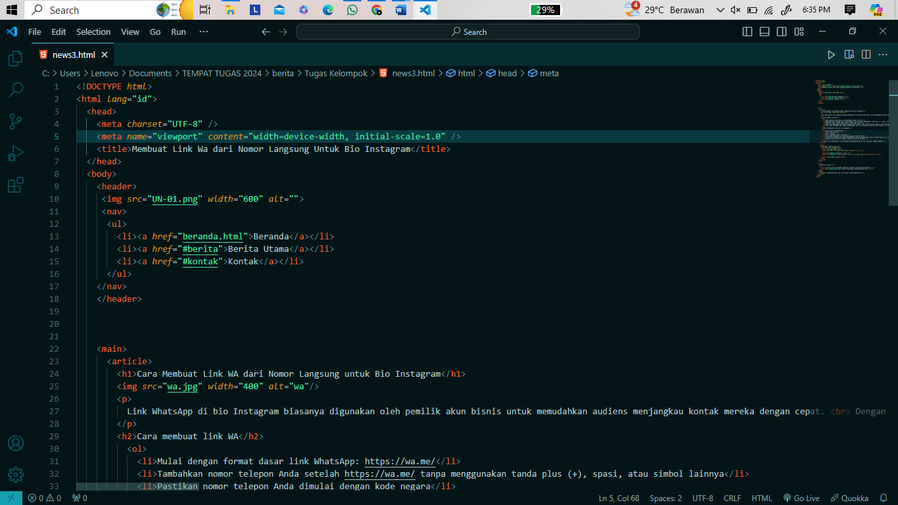

* **<!DOCTYPE html>**: Tipe dokumen HTML5.
* **<html lang="id">**: Membuat <html> dan menetapkan bahasa halaman menjadi Bahasa Indonesia (lang="id").
* **<head>**: Membuat elemen <head> yang berisi informasi metadata.
* **<meta charset="UTF-8" />**: Menentukan karakter encoding menjadi UTF-8 untuk mendukung berbagai karakter.
* **<meta name="viewport" content="width=device-width, initial-scale=1.0" />**: Menyesuaikan tampilan agar responsif di berbagai perangkat.
* **<title>Membuat Link Wa dari Nomor Langsung Untuk Bio Instagram</title>**: Judul halaman yang akan tampil di tab browser.

**Bagian <Body/>**

**Kodenya :**



**Header**:

* Memuat gambar logo (UN-01.png) , dengan Atribut Width
* Navigasi menggunakan <nav>, yang berisi daftar tautan (<ul>).

**Hasilnya:**

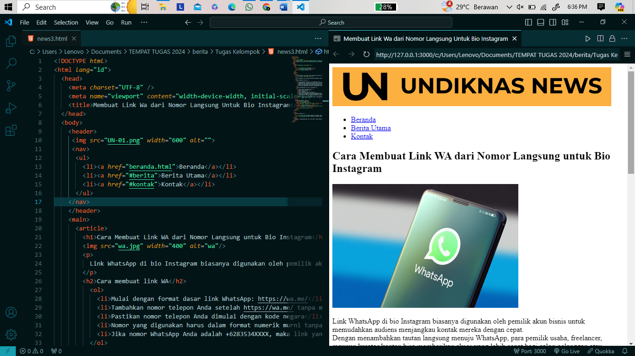

**Main <body/>**

* Article

**Kodenya:**

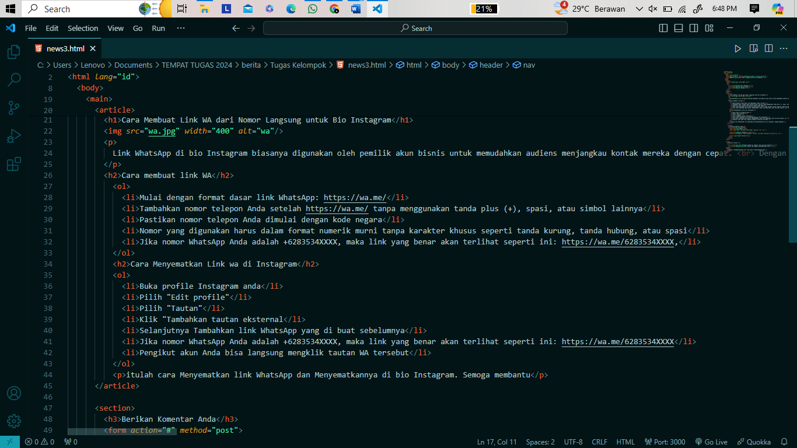

**Penjelasan:**

* **<article>**: Membuat elemen artikel yang berisi berita utama.
* **<h1>**: Judul artikel yang menjelaskan berita utama.
* **<img src="wa.jpg" width="400" alt="wa " />**: Menyisipkan gambar Whatsapp dengan atribut src, width, dan alt.
* **<p>**: Paragraf yang berisi konten berita terkait.
* **<h2>**: Untuk memperjelas tulisan dalam bentuk lebih besar dan tebal.
* **<ol>**: Untuk membuat list terurut.
* **<p>** : Untuk penutup dari berita

**Hasilnya:**

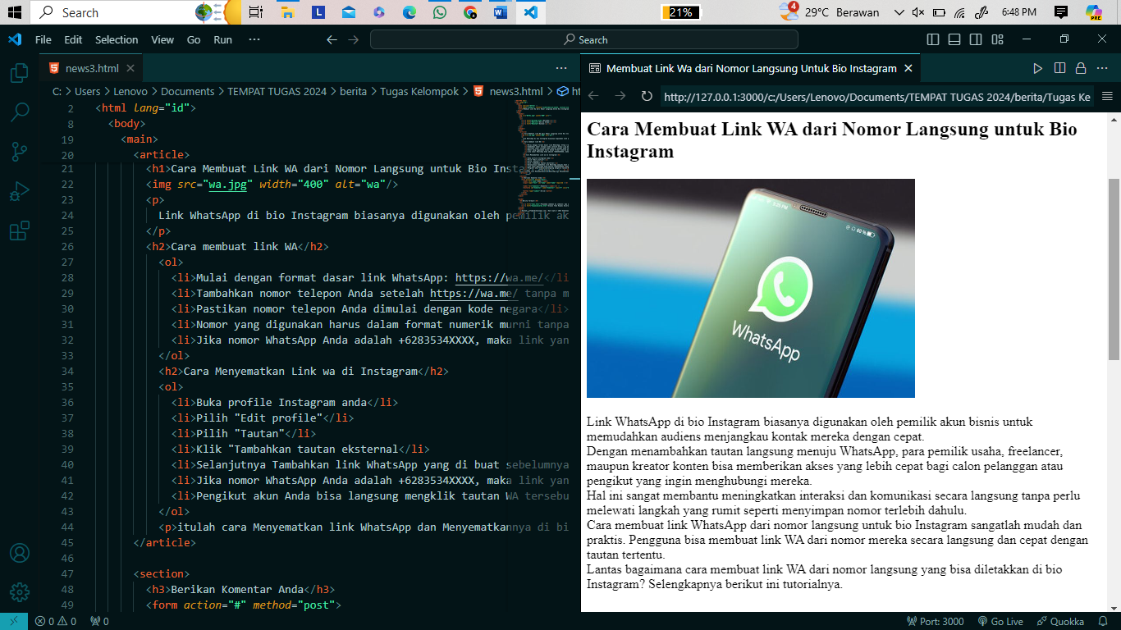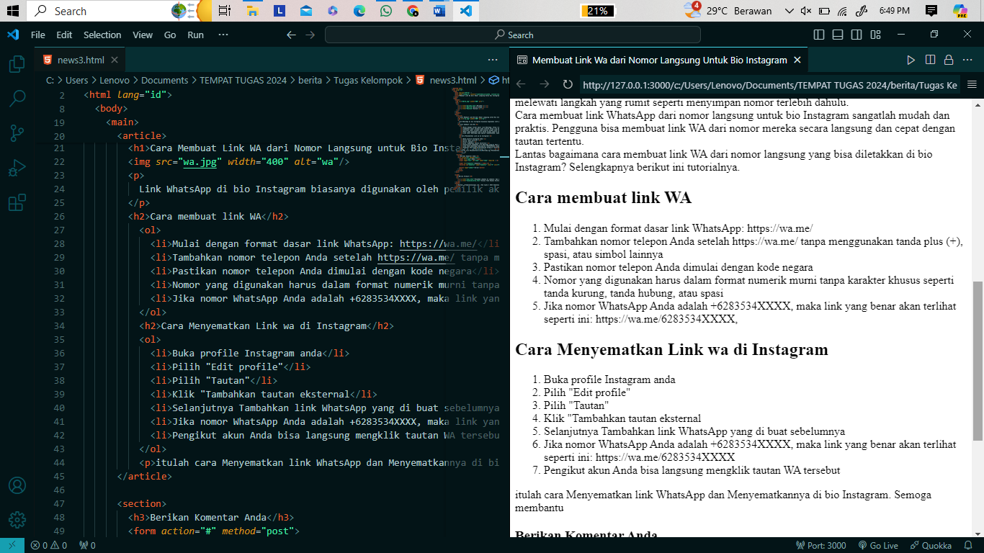

* Section <form>

**Kodenya :**

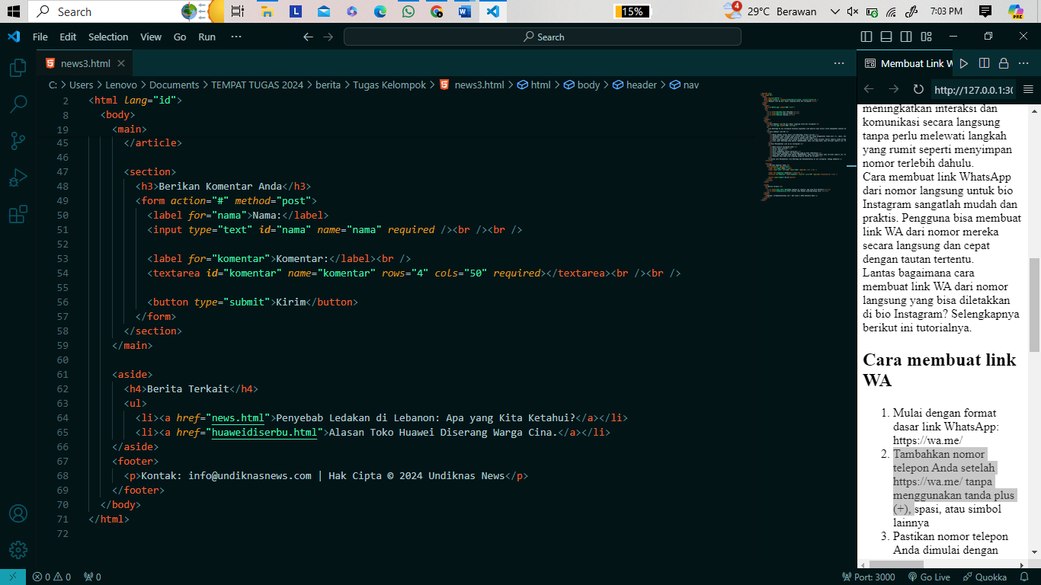

**Penjelasan :**

* **<section>**: Membuat elemen section untuk bagian komentar.
* **<h3>**: Judul "Berikan Komentar Anda".
* **<form action="#" method="post">**: Membuka formulir dengan atribut action dan method.
* **<label>**: Label untuk input nama.
* **<input type="text" id="nama" name="nama" required />**: Input teks untuk nama dengan atribut required.
* **<label>**: Label untuk input komentar.
* **<textarea id="komentar" name="komentar" rows="4" cols="50" required></textarea>**: Area teks untuk menulis komentar.
* **<button type="submit">Kirim</button>**: Tombol untuk mengirim formulir.

**Hasilnya :**

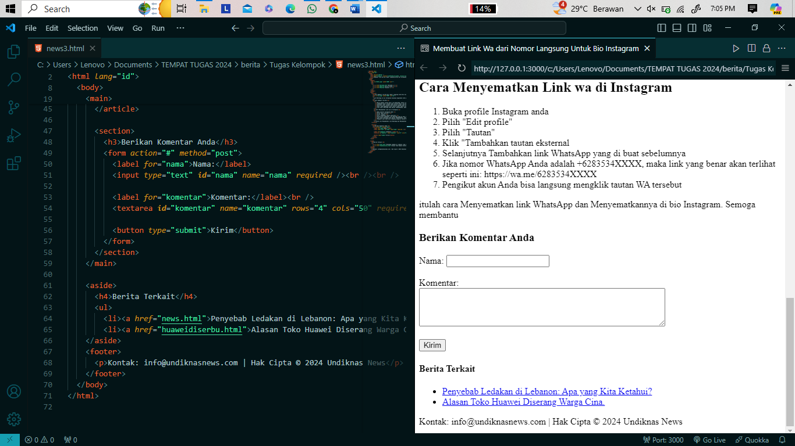

* Aside

**Kodenya:**



**Penjelasan:**

* **<aside>**: Membuat elemen aside untuk berita terkait.
* **<h4>Berita Terkait</h4>**: Judul dari bagian berita terkait.
* **<ul>**: Daftar berita terkait.
* **<li><a href="#">Penyebab Ledakan di Lebanon: Apa yang Kita Ketahui?</a></li>**: Daftar yang berisi link ke berita lain.
* **<li><a href="#">Alasan Toko Huawei Diserang Warga Cina</a></li>**: Daftar yang berisi link ke berita terkait sejarah penggunaan pager.

**Hasilnya:**



**Footer**

**Kodenya:**



* **<footer>**: Membuat elemen footer.
* **<p>Kontak: info@beritalevanon.com | Hak Cipta © 2024 Undiknas News**
* **</p>**: Paragraf yang berisi informasi kontak dan hak cipta.
* **</body>** Penutup elemen body
* **</html>** Penutup elemen Html

**Hasilnya:**

